新 书 推 荐

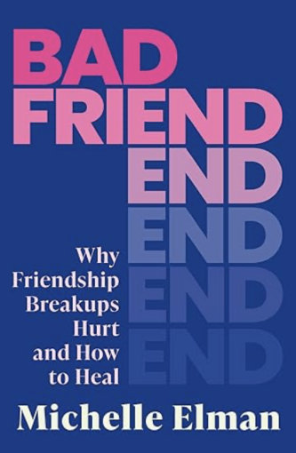
中文书名：《坏朋友：友谊破裂后的治愈手册》
英文书名：Bad Friend: Why Friendship Breakups Hurt and How to Heal
作 者：Michelle Elman
出 版 社：Renegade Books
代理公司：Rachel Mills/ANA/Winney
出版时间：2025年5月
代理地区：中国大陆、台湾
页 数：304页
审读资料：电子稿
类 型：大众心理

内容简介：

《坏朋友》是一堂开创性的友谊大师课，它为从未被允许进行的每一次对话留出了空间。

《坏朋友》会让你质疑所有关于友谊的规训，并消除友谊破裂的污名。这本书适合曾经被朋友伤害过的你，最重要的是，它让你确信自己绝对不是一个坏朋友。

社会的信息很明确：恋爱关系比友谊更重要。但是，我们一生中平均有29段柏拉图式的关系，而只有7到10段浪漫关系。为什么关于爱情的话题远远大于友谊呢？生活教练兼播音员米歇尔·埃尔曼（Michelle Elman）决心解决这个问题。

如果说关于友情的话题少有讨论，那么关于友情破裂的话题则根本不存在。尽管研究表明，只有六段友谊经得起时间的考验，这意味着平均每个人要经历23段友谊的结束。作为一个经历过十几段友谊破裂的人，米歇尔开始觉得自己是个“坏朋友”。

友谊破裂的次数多了，人们就会开始怀疑你出了什么问题。但如果问题不在你身上呢？如果问题出在我们对友谊破裂的看法上呢？

目录：
引言
理解友谊
· 为什么友谊如此重要？
· 关于友谊的迷思
· 为“友情破裂”辩护
· 问题出在我吗？
· 男女友谊真的不同吗？
· 你在友谊中想要什么？
友谊中的不安
· 是不是只有我没有最好的朋友？
· 为什么我的朋友这么少？
· 是不是只有我没有固定的朋友圈？
· 朋友不给我点赞意味着什么？
当生活改变时的友谊
· 朋友一谈恋爱就消失，为什么？
· 讨厌朋友的对象怎么办？
· 我们到底是朋友还是只是同事？
· 婚礼为何让友情变复杂？
· 面对成家、育儿与生育问题，友情还能维系吗？
友情的裂痕
· 如何支持经历心理困扰的朋友？
· 同居会不会断送这段友谊？
· 为什么女性友谊总充满竞争、嫉妒与八卦？
· 个人成长为何会让友情渐行渐远？
如何与朋友分手
· 这段友情还能挽救吗？
· 可以“ghost”朋友吗？
· 如何开口说结束？
友情分手之后
· 为什么我如此内疚？
· 怎样才能不后悔认识对方？
· 我会永远想念他们吗？
· 还能重新做回朋友吗？
· 共同好友选边站怎么办？
更美好的友谊守则
· 为什么你应该为友谊而战
· 言为心声，言行一致
· 给予友谊应有的投入
· 谨慎选择核心圈子
· 慢慢建立信任
如何结交新朋友
· 认识新面孔
· 直面被拒绝的恐惧
· 与陌生人开启对话
· 后续跟进与维系友情
结语
致谢
注释
延伸阅读

作者简介：


米歇尔·埃尔曼（Michelle Elman）被誉为“界限女王”，是一名生活教练、作家、广播员和公共演讲家。米歇尔因其直言不讳的方法而广受赞誉，曾作为常驻生活教练出现在ITV日间节目《今晨》中。除了她的三本畅销书《我很丑吗》（2018年）、《自私的快乐》（2021年）和《自私的浪漫主义者》（2023 年）之外，米歇尔的首本儿童读物《如何说不》（2023年）也引发了青少年关于界限的重要对话。米歇尔的知名度与日俱增，她的书以14种语言销售，在Instagram和TikTok上分别拥有超过 27.5万和22.5w万粉丝。作为媒体的宠儿和行业的核心代言人，米歇尔受到了Glamour、Stylist和Grazia等杂志的赞誉，Cosmopolitan更是将《自私的快乐》评为最值得阅读的心理健康书籍之一。

感谢您的阅读！
请将反馈信息发至：版权负责人
Email：Rights@nurnberg.com.cn
安德鲁·纳伯格联合国际有限公司北京代表处
北京市海淀区中关村大街甲59号中国人民大学文化大厦1705室, 邮编：100872
电话：010-82504106, 传真：010-82504200
公司网址：http://www.nurnberg.com.cn

书目下载：http://www.nurnberg.com.cn/booklist_zh/list.aspx
书讯浏览：http://www.nurnberg.com.cn/book/book.aspx
视频推荐：http://www.nurnberg.com.cn/video/video.aspx
豆瓣小站：http://site.douban.com/110577/
新浪微博：安德鲁纳伯格公司的微博_微博 (weibo.com)
微信订阅号：ANABJ2002

